# Sơ đồ ca sử dụng.

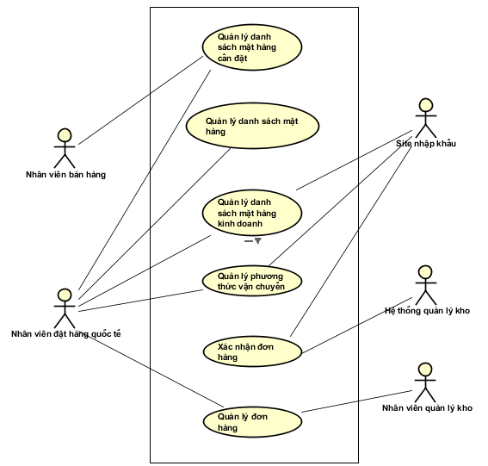

Hình 1: Sơ đồ Use case tổng quan

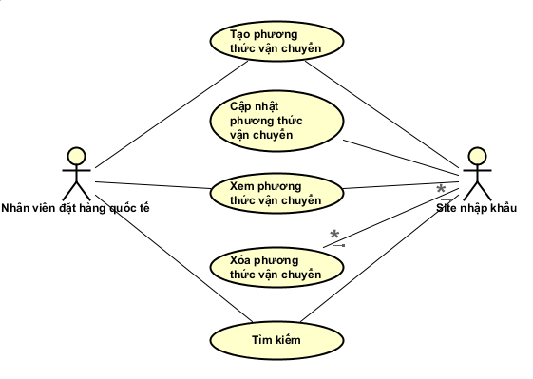

Hình 6: Phân rã Quản lý phương thức vận chuyển.

## 2.5. Ca sử dụng “Tạo thông tin vận chuyển”.

Bảng 6: Tạo thông tin vận chuyển.

|  |  |  |  |
| --- | --- | --- | --- |
| **Mã UC** | 041 | **Tên UC** | Tạo thông tin vận chuyển |
| **Tác nhân** | Nhân viên đặt hàng quốc tế(Oversea Order Placement Department), Site nhập khẩu (Overseas Import Sites) | | |
| **Tiền điều kiện** |  | | |
| **Luồng sự kiện chính (hoàn thành)** | |  |  |  | | --- | --- | --- | | **#** | **Doer** | **Action** | | 1 | Nhân viên đặt hàng hàng | - Truy cập hệ thống, mở tệp thông tin Site, | | 2 | Nhân viên đặt hàng hàng | Chọn “tạo mới” để tạo thêm 1 thông tin sites mới. | | 3 | Hệ thống | Tạo một form cho mục mới chứa các thông tin sau:   * Site code: mã site * Import site name: tên site nhập khẩu * Number of days for delivery by ship: số ngày vận chuyeennr theo đường hàng hải * Number of days for delivery by air: số ngày vận chuyển theo đường hàng không   Other information: thông tin khác | | 4 | Nhân viên đặt hàng hàng | Chọn “Chấp nhận” | | | |

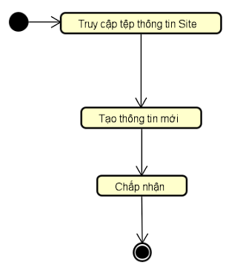

Hình 12: Sơ đồ hoạt động “Tạo thông tin vận chuyển”

## 2.6. Ca sử dụng “Xem thông tin vận chuyển”.

Bảng 7: Xem thong tin vận chuyển.

|  |  |  |  |
| --- | --- | --- | --- |
| **Mã UC** | 042 | **Tên UC** | Xem thông tin vận chuyển |
| **Tác nhân** | Nhân viên đặt hàng quốc tế(Oversea Order Placement Department), Site nhập khẩu (Overseas Import Sites) | | |
| **Tiền điều kiện** |  | | |
| **Luồng sự kiện chính (hoàn thành)** | |  |  |  | | --- | --- | --- | | **#** | **Doer** | **Action** | | 1 | Nhân viên đặt hàng quốc tế | Truy cập hệ thống, mở tệp thông tin Site. Trong tệp thông tin Site sẽ có 1 bảng với các thông tin sau:   * Site code: mã site * Import site name: tên site nhập khẩu * Number of days for delivery by ship: số ngày vận chuyeennr theo đường hàng hải * Number of days for delivery by air: số ngày vận chuyển theo đường hàng không * Other information: thông tin khác | | | |
|  |  |  |  |

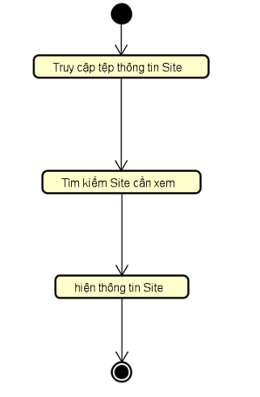

Hình 13: Sơ đồ hoạt động "Xem thông tin vận chuyển".

## 2.7. Ca sử dụng “Sửa thông tin vận chuyển”.

Bảng 8: Sửa thông tin vận chuyển.

|  |  |  |  |
| --- | --- | --- | --- |
| **Mã UC** | 043 | **Tên UC** | Sửa thông tin vận chuyển |
| **Tác nhân** | Nhân viên đặt hàng quốc tế(Oversea Order Placement Department), Site nhập khẩu (Overseas Import Sites) | | |
| **Tiền điều kiện** | Khi có thay đổi bên phía các site | | |
| **Luồng sự kiện chính (hoàn thành)** | |  |  |  | | --- | --- | --- | | **#** | **Doer** | **Action** | | 1 | Overseas Import Sites | Thông báo thay đổi cho bộ phận đặt hàng quốc tế | | 2 | Nhân viên đặt hàng quốc tế | Truy cập hệ thống, mở tệp thông tin Site. Trong bảng thông tin Site chọn Site cần cập nhật thông tin và cập nhât thông tin. | | 3 | Nhân viên đặt hàng quốc tế | Chấp nhận các thay đổi và lưu lại dữ liệu mới | | | |
|  |  |  |  |

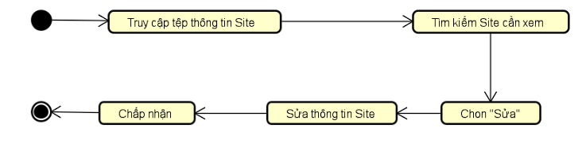

Hình 14: Sơ đồ hoạt động "Sửa thông tin vận chuyển".

## 2.8. Ca sử dụng “Xóa thông tin vận chuyển”.

Bảng 9: Xóa thông tin vận chuyển.

|  |  |  |  |
| --- | --- | --- | --- |
| **Mã UC** | 044 | **Tên UC** | Xóa thông tin vận chuyển |
| **Tác nhân** | Nhân viên đặt hàng quốc tế(Oversea Order Placement Department), Site nhập khẩu (Overseas Import Sites) | | |
| **Tiền điều kiện** |  | | |
| **Luồng sự kiện chính (hoàn thành)** | |  |  |  | | --- | --- | --- | | **#** | **Doer** | **Action** | | 1 | Nhân viên đặt hàng quốc tế | Truy cập hệ thống, mở tệp thông tin Site. | | 2 | Nhân viên đặt hàng quốc tế | * Tìm mục của Site cần xóa | | 3 | Nhân viên đặt hàng quốc tế | * Chọn nút “Xóa” * Bấm “Confirm” để chấp nhận | | | |

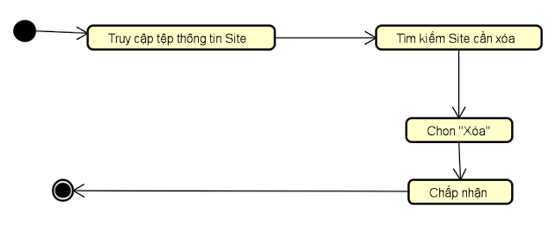

Hình 15: Sơ đồ hoạt động "Xóa thông tin vận chuyển".

# 3. Biểu đồ tương tác.

## 3.1. Biểu đồ tuần tự.

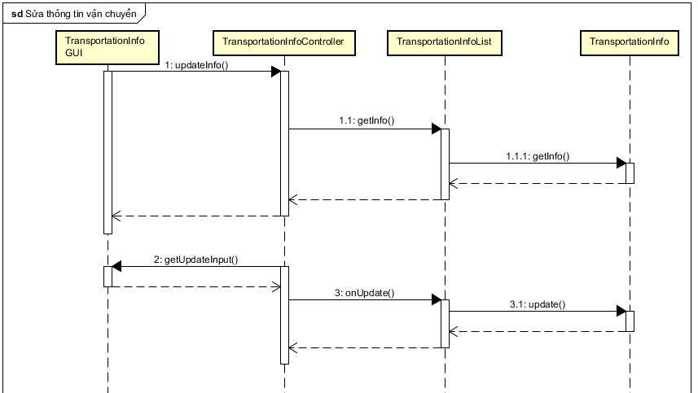

Hình 29: Sửa thông tin vận chuyển.

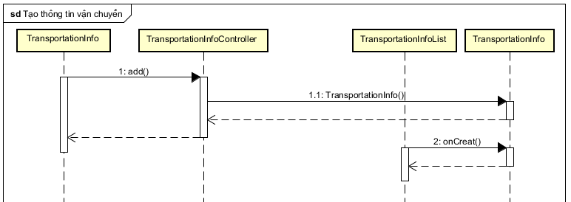

Hình 30: Tạo thông tin vận chuyển.

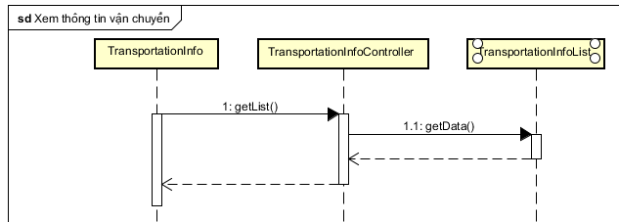

Hình 31: Xem thông tin vận chuyển.

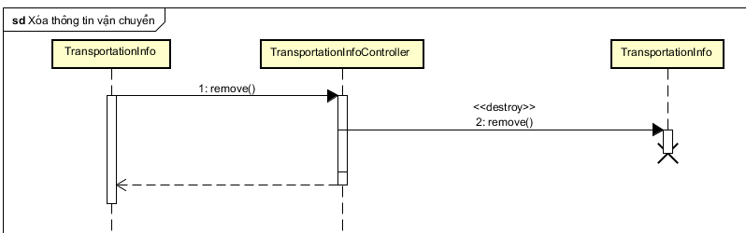

Hình 32: Xóa thông tin vận chuyển.

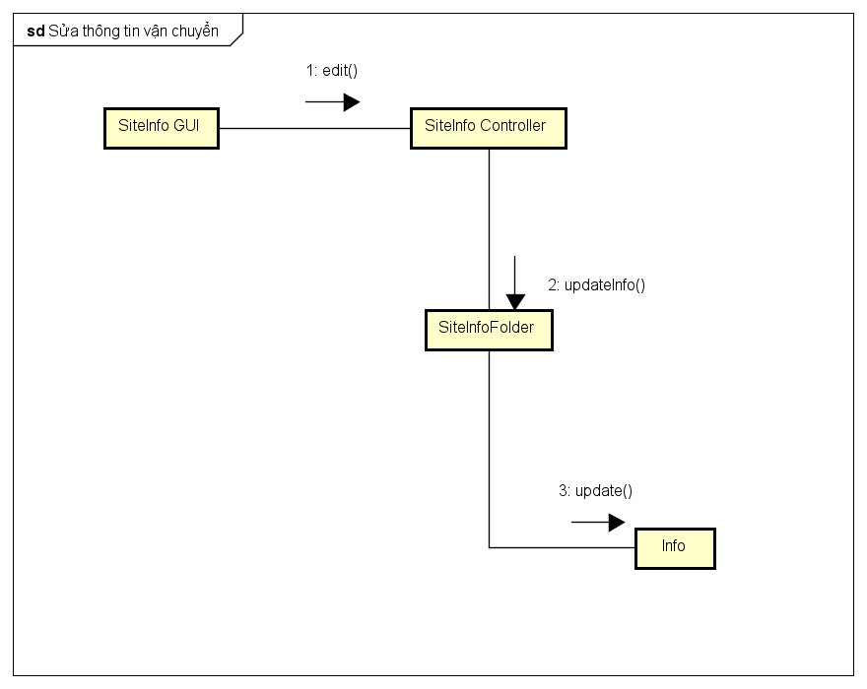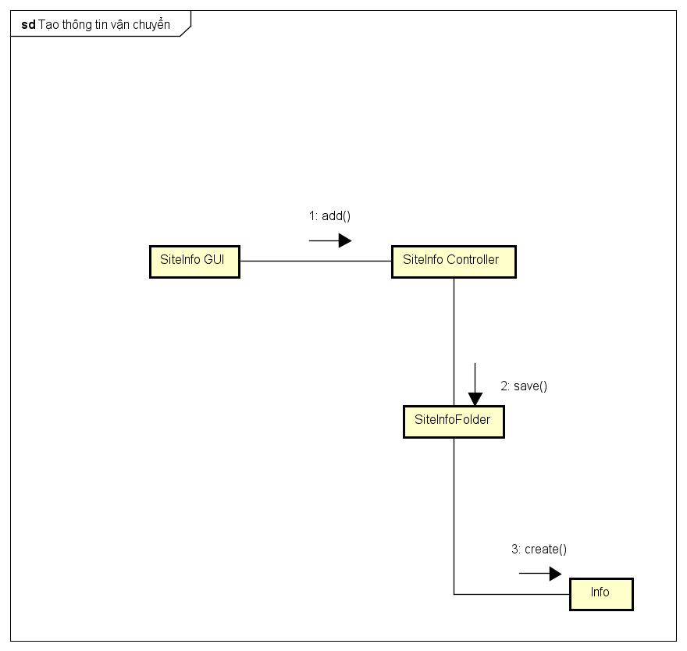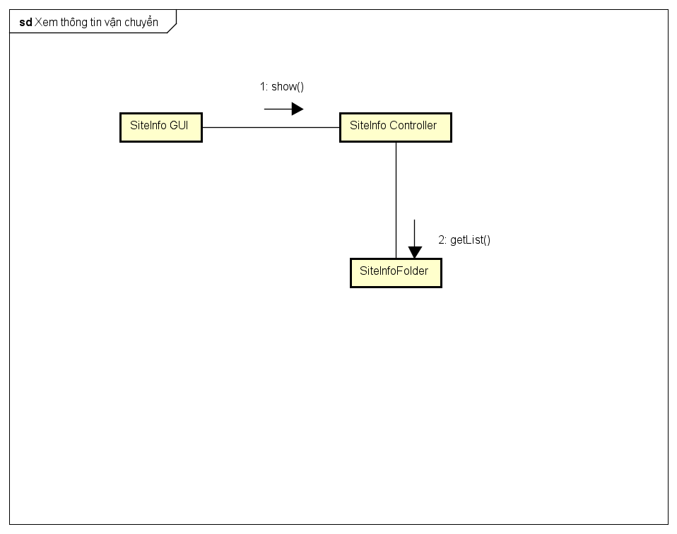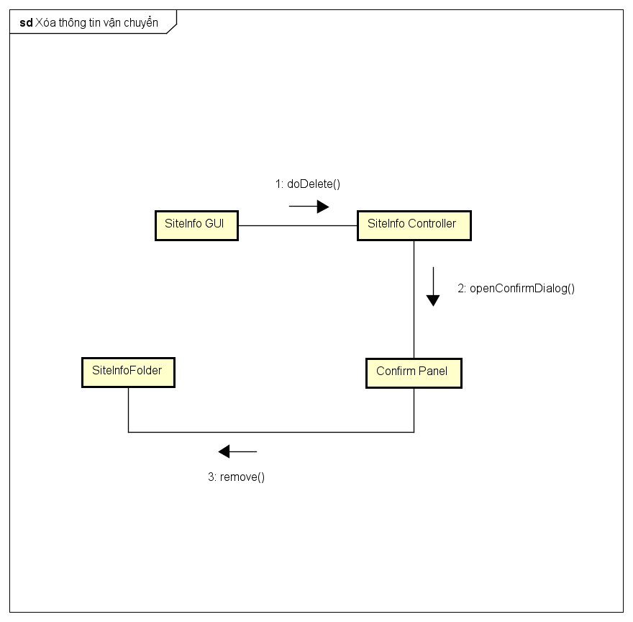

THIẾT KẾ LỚP

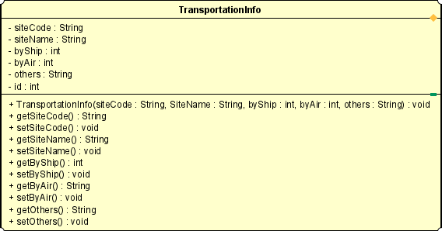

Figure 1.Lớp TransportationInfo

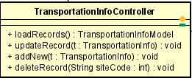

Figure 2.Lớp TransportationInfoController



Figure 3.Lớp TransportationInfoModel

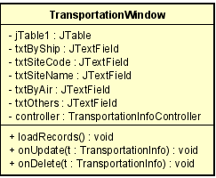

Figure 4.Lớp TransportationInfoWindow

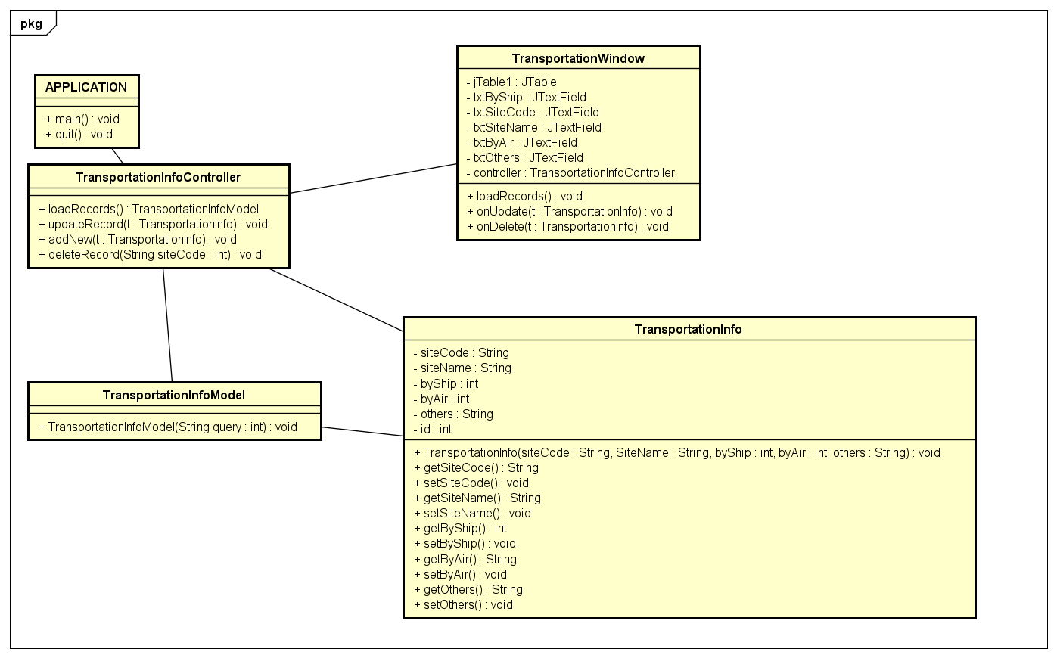

Figure 4: Lớp thiết kế Quản lý phương thức vận chuyển

# Thiết kế CSDL.

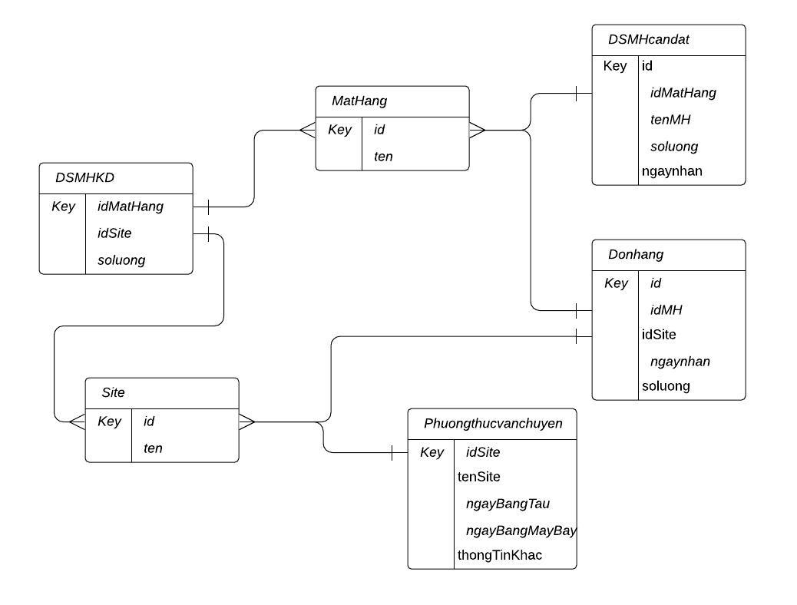

Hình 42:Sơ đồ mô hình dữ liệu

Giao diện

